Documentação de Casos de Uso – EyeTruck

Desenvolvimento
Nesta seção apresentamos, de forma mais clara e acessível, as metodologias utilizadas no desenvolvimento do EyeTruck. Através da construção de diagramas, conseguimos representar os processos, atores e interações de maneira organizada, o que proporcionou uma compreensão mais ampla do sistema. Com essa base sólida, foi possível desenvolver tanto o aplicativo quanto o dispositivo embarcado, que se complementam para entregar a solução proposta.
Diagrama de Casos de Uso
O Diagrama de Caso de Uso apresenta os principais atores do sistema: o Motorista e o Dispositivo EyeTruck. Nele também estão descritos os dez possíveis casos de uso, que demonstram como cada ator interage com o sistema. Essas interações definem como ocorre a comunicação entre o usuário, a aplicação e o hardware.
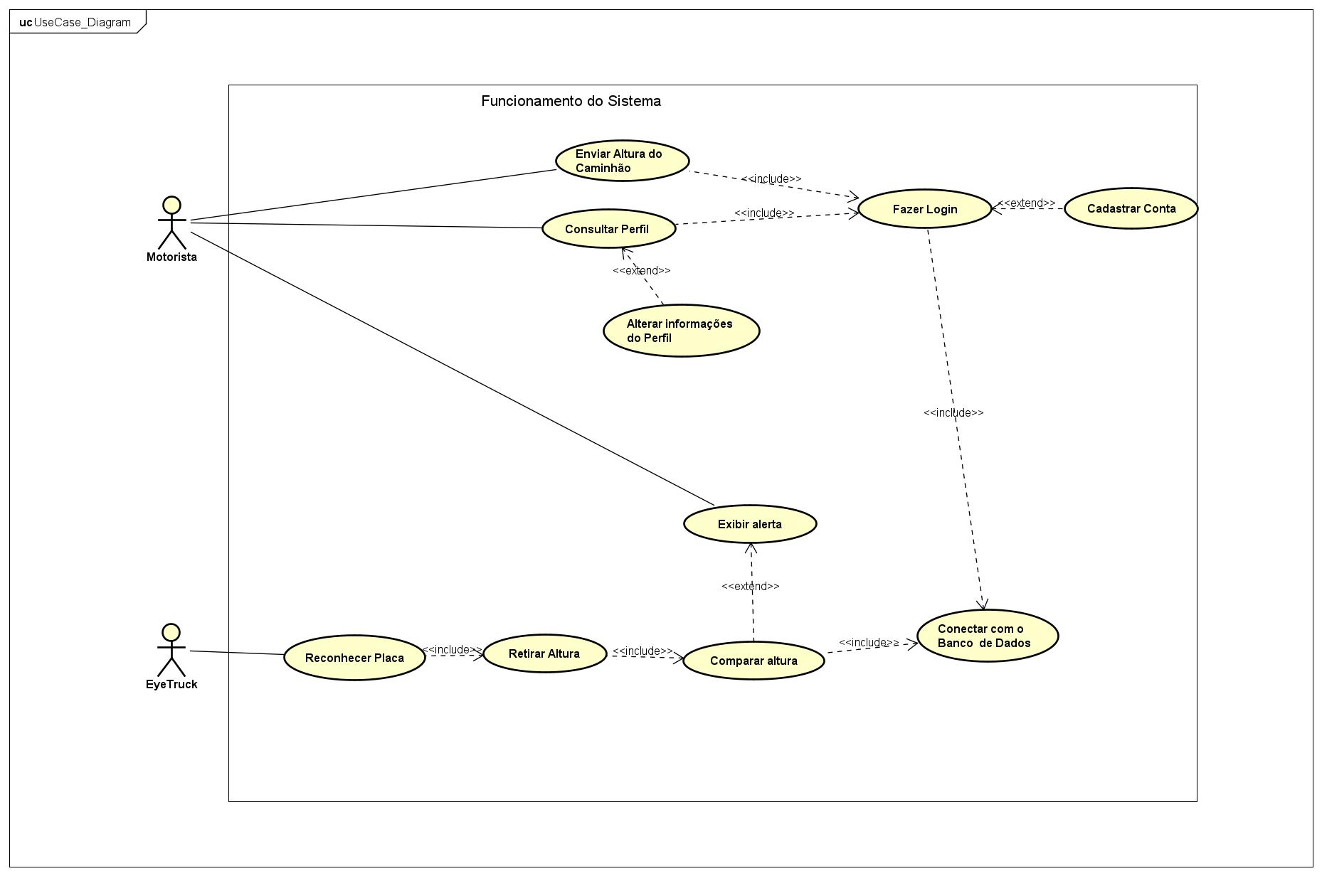

Documentação dos Casos de Uso
Na sequência, estão descritas as regras de negócio, os requisitos funcionais e os requisitos não funcionais que compõem a estrutura do EyeTruck. As regras de negócio (RN) estabelecem condições e restrições que independem da tecnologia utilizada. Os requisitos funcionais (RF) representam as funções que o sistema deve executar, enquanto os requisitos não funcionais (RNF) abordam aspectos de qualidade, desempenho, segurança e usabilidade, assegurando que a solução seja eficiente e confiável.

Regras de Negócio - EyeTruck
- RN 01: O acesso ao aplicativo requer autenticação por login.
- RN 02: O suporte físico para o display é de responsabilidade do usuário.
- RN03: Apenas usuários com idade igual ou superior a 21 anos poderão utilizar o sistema.
- RN04: As senhas cadastradas devem conter no mínimo seis caracteres.
- RN05: O sistema deve garantir boa usabilidade principalmente em dispositivos móveis.
- RN06: A empresa não se responsabiliza por acidentes decorrentes de instalação incorreta do dispositivo.
- RN07: A manutenção do hardware não é de responsabilidade da empresa.
- RN08: O sistema deve oferecer instalação simples e utilização intuitiva.
Requisitos Funcionais - App
- RF01: O sistema deve validar se o e-mail já está cadastrado.
- RF02: O sistema deve validar e conectar-se com o banco de dados.
- RF03: O sistema deve validar se o número do dispositivo já está cadastrado no Banco de Dados.
- RF04: O sistema deve exibir as informações do usuário cadastradas no banco.

Requisitos Funcionais - Ator: Motorista
- RF01: O motorista deve poder cadastrar-se com dados pessoais e do veículo (e-mail, senha e altura do caminhão).
- RF02: O motorista deve acessar o sistema por meio de login (e-mail e senha).
- RF03: O motorista deve poder alterar sua senha mediante confirmação da atual.
- RF04: O motorista deve poder encerrar a sessão manualmente.
- RF05: O motorista deve editar informações básicas (nome, e-mail). (Não vai poder alterar e-mail)
- RF06: O motorista deve visualizar suas informações básicas.
- RF07: O motorista deve atualizar a altura do caminhão quando necessário.

Requisitos Funcionais - Ator: Rasbperry PI
- RF01: O dispositivo deve processar os dados recebidos da câmera.
- RF02: O dispositivo deve interpretar caracteres de placas de sinalização R15.
- RF03: O dispositivo deve enviar os dados processados para o sistema, possibilitando a comparação com as medidas do veículo.
- RF04: O dispositivo deve comparar os valores processados com a altura do caminhão registrada.
- RF05: O dispositivo deve exibir um alerta ao motorista caso os valores da altura do veículo sejam maiores que o da placa.

Requisitos Não Funcionais - EyeTruck
- RNF01: O aplicativo será desenvolvido em React Native e terá design responsivo para tablets e celulares.
- RNF02: O sistema deve ser de uso simples e intuitivo.
- RNF03: A atualização dos dados enviados pelo dispositivo deve ocorrer com a menor latência possível.
- RNF04: O banco de dados será implementado utilizando os serviços Firebase.
- RNF05: A modelagem do sistema deve seguir padrões UML.

Tabela Explicativa de Cada Caso de Uso

Tabela 1 - Caso de Uso: Fazer Login
Nome do caso de uso | UC01 - Fazer Login
Caso de uso Geral
Ator Principal | Motorista
Ator Secundário
Resumo | Esse caso de uso descreve as etapas que o motorista deve seguir para acessar as funcionalidades principais do sistema.
Pré-Condições | Ter cadastro ativo.
Pós-Condições | Acesso autorizado à tela inicial.
Cenário Principal
Ações do Ator | Ações do Sistema
1. O motorista informa e-mail e senha.
 | 2.O sistema valida as credenciais.
 | 3.O sistema libera o acesso e redireciona para a tela inicial.
Restrições/Validações
Cenário Alternativo – Veficação de erros
Ações do Ator | Ações do Sistema
- O motorista insere e-mail ou senha incorretos. | 2. O sistema exibe mensagem de erro.
Cenário Exceção
Ações do Ator | Ações do Sistema

Tabela 2 - Caso de Uso: Cadastrar Conta
Nome do caso de uso | UC02 - Cadastrar Conta
Caso de uso Geral
Ator Principal | Motorista
Ator Secundário
Resumo | Define como o motorista cria sua conta no sistema.
Pré-Condições | Nenhuma.
Pós-Condições | Usuário cadastrado com sucesso.
Cenário Principal
Ações do Ator | Ações do Sistema
- O motorista informa dados pessoais (nome completo, e-mail, data de Nascimento).
 | - O sistema valida a idade mínima (≥ 21 anos).
- O motorista cria uma senha.
 | - O sistema valida a senha e registra as informações.
 | - O sistema confirma o cadastro e direciona para a tela Login.
Restrições/Validações | O usuário precisa ter idade maior que 21 anos.
Cenário Alternativo - Email Inválido
Ações do Ator | Ações do Sistema
- O motorista insere um e-mail existente.

 | - O sistema informa que o e-mail já está registrado
Cenário Exceção
Ações do Ator | Ações do Sistema

Tabela 3 - Caso de Uso: Enviar Altura do Caminhão
Nome do caso de uso | UC03 – Enviar Altura do Caminhão
Caso de uso Geral
Ator Principal | Motorista.
Ator Secundário | Dispositivos.
Resumo | O motorista informa ou atualiza a altura do caminhão
Pré-Condições | Estar logado.
Pós-Condições | Altura atualizada no sistema.
Cenário Principal
Ações do Ator | Ações do Sistema
- O motorista acessa o menu de configurações.
2. O motorista informa a altura do caminhão
 | 3. O sistema armazena a informação no Banco de Dados
Restrições/Validações

Tabela 4 - Caso de Uso: Consultar Perfil
Nome do caso de uso | UC04 – Consultar Perfil
Caso de uso Geral
Ator Principal | Motorista.
Ator Secundário
Resumo | Permite ao motorista alterar informações pessoais.
Pré-Condições | O usuário deve estar logado.
Pós-Condições | Perfil atualizado.
Cenário Principal
Ações do Ator | Ações do Sistema
1. O motorista acessa a página de perfil.
 | - O sistema exibe os dados atuais.
Restrições/Validações
Cenário Alternativo - Alterar informações do Perfil
Ações do Ator | Ações do Sistema
 | 1. Executar caso de uso Alterar informações do Perfil.

Tabela 5 - Caso de Uso: Alterar informações do Perfil
Nome do caso de uso | UC05- Alterar informações do Perfil
Caso de uso Geral
Ator Principal | Motorista.
Ator Secundário
Resumo | Esse caso de uso descreve os passos que o usuário deve seguir para editar o seu perfil.
Pré-Condições | O usuário deve estar logado.
Pós-Condições
Cenário Principal
Ações do Ator | Ações do Sistema
1. Acessar a página de Perfil
 | 2. Exibir os dados cadastrados.
 | 3. Mostrar os campos de textos com as informações
5. . Preencher os campos com as novas informações.
6.Clicar no botão de Editar.
 | 8. O sistema faz a validação dos dados inseridos.
 | 9. Salvar e atualizar as informações do usuário.
Restrições/Validações
Cenário Alternativo - Alterar Senha
Ações do Ator | Ações do Sistema
1. Selecionar a opção modificar senha.
 | 2. Exibir o formulário de troca de senha.
3. Informar a senha atual.
4. Definir uma nova senha.
5. Repetir a nova senha para confirmação.
 | 9. O sistema valida se a senha atual está correta.
 | 10. O sistema verifica se a confirmação da nova senha coincide.
 | 11. Em caso de sucesso, atualizar a senha no cadastro.
Cenário Alternativo - Informações Inválidas
Ações do Ator | Ações do Sistema
 | 1. Exibir mensagem de erro
Cenário Exceção - Excluir Conta
Ações do Ator | Ações do Sistema
1. Selecionar opção de excluir conta.
 | 2. Exibir modal de confirmação de exclusão.
3. Confirmar a exclusão da conta.

Tabela 6 - Caso de Uso: Conectar com o Banco de Dados
Nome do caso de uso | UC06- Conectar com o Banco de Dados
Caso de uso Geral
Ator Principal | EyeTruck
Ator Secundário | Motorista
Resumo | Permite a conexão do aplicativo com o hardware.
Pré-Condições | Dispositivo ligado e conectado ao Wifi
Pós-Condições | Dispositivo pareado e conectado ao Wifi.
Cenário Principal
Ações do Ator | Ações do Sistema
 | - Receber parâmetros de conexão
 | - Validar parâmetros
 | - Conectar com o banco
 | - Permitir operações
Restrições/Validações
Cenário Alternativo
Ações do Ator | Ações do Sistema
Cenário Exceção - Erro na conexão
Ações do Ator | Ações do Sistema
 | - Exibir mensagem de erro ao conectar com o banco.

Tabela 7 - Caso de Uso: Exibir Alerta
Nome do caso de uso | UC07 - Exibir Alerta
Caso de uso Geral
Ator Principal | Dispositivo Eyetruck
Ator Secundário | Motorista
Resumo | Notifica o motorista sobre possíveis colisões com base na altura do veículo.
Pré-Condições | Executar Caso de Uso Comparar Altura
Pós-Condições | Motorista informado do risco.
Cenário Principal
Ações do Ator | Ações do Sistema
 | - O dispositivo detecta risco de colisão.
 | - O display muda para cor vermelha.
 | - O sistema apresenta a mensagem de alerta.
Restrições/Validações
Cenário Alternativo
Ações do Ator | Ações do Sistema
Cenário Exceção
Ações do Ator | Ações do Sistema

Tabela 8 - Caso de Uso: Comparar Altura
Nome do caso de uso | UC08 - Comparar Altura
Caso de uso Geral
Ator Principal | Dispositivo EyeTruck
Ator Secundário
Resumo | Garante que a altura registrada do caminhão seja comparada com a altura de obstáculos..
Pré-Condições | Executar Caso de Uso Retirar Altura
Pós-Condições
Cenário Principal
Ações do Ator | Ações do Sistema
 | - Executar Caso de Uso Receber Altura do Caminhão.
 | - Comparar com a Altura da placa
 | - Guardar em uma variável.
Restrições/Validações
Cenário Alternativo
Ações do Ator | Ações do Sistema

Tabela 9 - Caso de Uso: Retirar Altura
Nome do caso de uso | UC10 - Retirar Altura
Caso de uso Geral
Ator Principal | Dispositivo EyeTruck
Ator Secundário | Motorista
Resumo | Reconhece os caracteres na placa e retira o valor para armazenar em uma variável.
Pré-Condições | Executar Caso de Uso Reconhecer Placa
Pós-Condições
Cenário Principal
Ações do Ator | Ações do Sistema
 | - Receber imagem da placa
 | - Reconhcer caracteres na placa
 | - Armazenar em uma variável.
Restrições/Validações
Cenário Alternativo
Ações do Ator | Ações do Sistema

Tabela 10 - Caso de Uso: Reconhecer Placa
Nome do caso de uso | UC10 – Reconhecer Placa
Caso de uso Geral
Ator Principal | Dispositivo EyeTruck
Ator Secundário | Motorista
Resumo | Reconhece o padrão da placa através do YOLO para tirar uma foto e usar posteriormente.
Pré-Condições
Pós-Condições
Cenário Principal
Ações do Ator | Ações do Sistema
 | - Identificar Placa R-15
 | - Tirar Foto da placa
 | - Armazenar Temporariamente.
Restrições/Validações
Cenário Alternativo
Ações do Ator | Ações do Sistema

